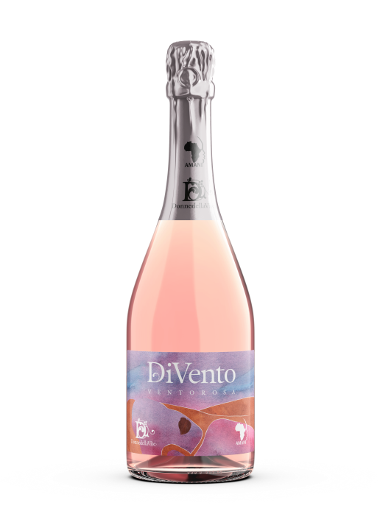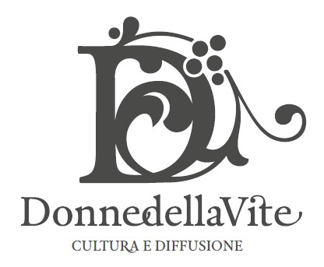

CS 1 DiVento VENTOROSA , 9 Novembre 2021

**VENTOROSA**

**Ritorna il vino sostenibile e solidale delle Donne della Vite**

**L’edizione 2021 del DiVento in versione Spumante Brut Rosé** **Oltrepò Pavese doc sarà presentata sabato 13 novembre 2021 in occasione dello spettacolo “The Amani Show” presso il Teatro Pime a Milano**

VENTOROSA: è questo il nome scelto per DiVento 2021, il vino sostenibile e solidale ideato e realizzato dall’Associazione Donne della Vite per raccogliere fondi a favore della Casa di Anita di Nairobi (Kenya), dove Amani Onlus offre ospitalità e istruzione alle bambine che hanno avuto esperienza di vita di strada, per garantire loro alternative di vita e opportunità.

“È uno spumante Brut Rosé Oltrepò Pavese doc prodotto da Torrevilla - spiega **Valeria Fasoli**, presidente dell’Associazione - che abbiamo voluto chiamare VENTOROSA come augurio che la vita di tutti noi, ma soprattutto quella delle bambine accolte presso la Casa di Anita, si tinga di speranza dopo il tempo difficile della pandemia. Un'effervescenza gentile, rappresentata da un vento di primavera leggero, profumato e inebriante, che avvolge le Donne della Vite e i partner del progetto, per giungere fino alle bambine, alle ragazze e alle donne di Nairobi, regalando loro un sorriso”.

Nato nel 2016, il progetto DiVento è alla sua quarta edizione grazie alla rinnovata gara di solidarietà fra i partner i quali, fornendo a titolo gratuito vino, materiali e impegno, permettono di raccogliere offerte di denaro destinate interamente alle bambine più vulnerabili di Nairobi ospitate nella Casa di Anita, che garantisce loro alloggio, cibo, vestiti, cure mediche, la figura di riferimento di un adulto e quel che serve per andare a scuola, imparare un lavoro e a diventare donne del domani.

La pandemia ha ulteriormente accentuato le disparità di genere in particolare nei Paesi in cui già importanti sono le difficoltà economiche, sociali, come in Africa, e politiche, come in Afghanistan dove le donne sono private dei diritti, da quelli fondamentali, come l’istruzione, a quelli che siamo abituati a dare per scontati. Questo rende ancora più importante il supporto per l’istruzione delle bambine e delle donne ospitate nella Casa di Anita.

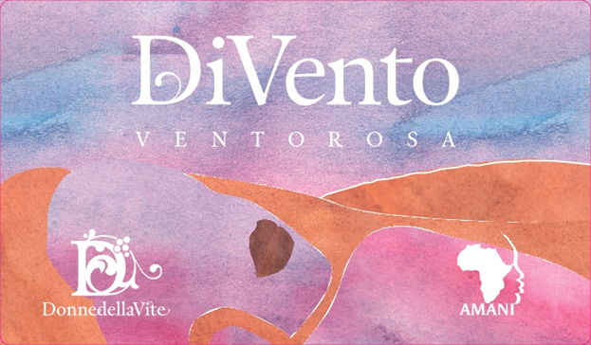VENTOROSA è uno spumante Brut Rosé Oltrepò Pavese doc, ottenuto da uve 100% Pinot nero con il Metodo Martinotti “lungo” con una permanenza sui lieviti di 9 mesi. Lo ha prodotto Torrevilla, l’Associazione di viticoltori oltrepadana che già l’anno scorso, per DiVento RINASCITA, aveva affiancato le Donne della Vite e gli altri storici partner: EnoVetro, Vinventions, Ovis Nigra, Enoplastic e Promuovere. Forte e solido è il loro coinvolgimento, testimoniato dal raddoppio del numero di bottiglie prodotte, da 1000 a 2000. Le donazioni raccolte a fronte di un numero di bottiglie che può sembrare esiguo è di grande importanza per Casa di Anita. “Il progetto DiVento ha sostenuto in questi anni il bilancio annuale di Casa di Anita mediamente per il 17,7% - conferma **Gian Marco Elia**, presidente di Amani. Le giovani ospiti della Casa di Anita tornate a scuola sono quest’anno 28 e vengono attualmente seguite con cura e amore dalle due mamme kenyane responsabili della casa. Altre 39 bambine e ragazze sono invece seguite a distanza, mentre vivono con le loro famiglie di origine e continuano regolarmente il loro percorso scolastico”.

“Da anni - racconta **Gabriele Picchi**, direttore di Torrevilla - abbiamo intrapreso un percorso che qualifica le nostre produzioni in termini di valorizzazione della vocazionalità dei vigneti e di sostenibilità. La zonazione delle superfici dei soci conferenti, grazie alla quale abbiamo codificato mille parcelle vitate, e la costante assistenza per adottare le tecniche più rispettose dell’ambiente ci consentono di ottimizzare le produzioni di uva in funzione della destinazione enologica. Ciò permette di destinare ad ogni vino l’uva più adatta e con le migliori caratteristiche qualitative, grazie anche a strumenti fini di analisi delle uve conferite. Siamo orgogliosi di continuare anche quest’anno la collaborazione per il progetto DiVento con l’Associazione Donne della Vite con cui condividiamo i valori etici”.

Un percorso accompagnato dalla consulenza di **Leonardo Valenti**, docente presso la Facoltà di Agraria dell’Università degli Studi di Milano, che ha catalizzato l’incontro tra le Donne della Vite e Torrevilla. “Stiamo spingendo per arrivare a una conduzione in biologico di tutti i vigneti di Torrevilla - sottolinea Valenti. Si tratta di un passaggio che, vista la numerosità dei soci, richiede tempi piuttosto lunghi per allineare tutti in una condivisione di obiettivi, ma siamo a buon punto”.

“Torrevilla è impegnata costantemente in progetti di solidarietà e inclusione sociale - racconta il presidente **Massimo Barbieri**. La collaborazione con le Donne della Vite per produrre DiVento mi fa particolarmente piacere perché il progetto unisce solidarietà e sostenibilità, tant’è che in questo secondo anno l’abbiamo rafforzata raddoppiando il numero di bottiglie”.

“VENTOROSA - racconta **Simone Fiori**, enologo della Torrevilla - è ottenuto vinificando in rosa le uve di Pinot nero dei vigneti più vocati alla produzione di basi spumante siti nei comuni di Codevilla, Torrazza Coste e Borgo Priolo. È un brut con 5 grammi/litro di zucchero e un profilo organolettico arricchito da una lunga sosta sui lieviti che esalta le note di crosta di pane accanto agli aromi di frutta, mela verde e pera. Di piacevole beva, in bocca risulta morbido e ha una buona freschezza, con un ritorno di piccoli frutti rossi”.

Ciò che fa del DiVento VENTOROSA un vino sostenibile oltre che solidale è l’attenzione alla riduzione dell’impatto sull’ambiente a partire dalla gestione del vigneto fino al packaging per il quale si privilegiano vetro leggero, tappi in sughero naturale, capsule green, packaging in carta riciclata.

VENTOROSA verrà presentato **sabato 13 novembre 2021** in occasione dello spettacolo **“The Amani Show”** presso il Teatro Pime a Milano (via Mosè Bianchi 94; alle ore 20.30) dove si esibiranno volontari e amici dell’associazione Amani particolarmente talentuosi in una serata condotta da Ignazio Oliva con la partecipazione di ospiti speciali, Claudio Santamaria e Francesco Mandelli, che hanno deciso di contribuire personalmente al successo di questa iniziativa. La partecipazione è gratuita, ma è preferibile iscriversi inviando una mail a [segreteria@amaniforafrica.it](mailto:segreteria@amaniforafrica.it)

**COME DONARE**

Le bottiglie da 750 ml saranno cedute a fronte di una donazione di almeno 10,00 €/bottiglia. Tutti i fondi raccolti, detratte le spese sostenute per la realizzazione del progetto, rendicontate in modo assolutamente trasparente, saranno donati ad Amani per finanziare il progetto della Casa di Anita.

Tutte le informazioni sulle modalità per donare e ricevere DiVento nella pagina dedicata [www.donnedellavite.com/divento2021](http://www.donnedellavite.com/divento2021)

**Contatto per la stampa -** Clementina Palese - 3477350851 - [clementina.palese@gmail.com](mailto:clementina.palese@gmail.com)

Le immagini sono disponibili all’indirizzo: www.<donnedellavite.com/foto>

**LE DONNE DELLA VITE RINGRAZIANO**

**COLORO CHE HANNO RESO POSSIBILE IL PROGETTO DIVENTO VENTOROSA**

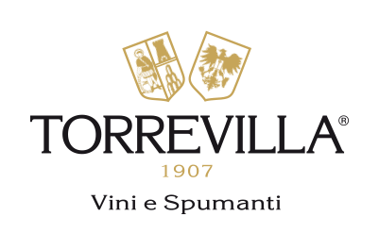**Torrevilla** è l’associazione di viticoltori punto di riferimento per la viticoltura oltrepadana da 114 anni. Riunisce 200 vignaioli che ogni giorno, con fatica e dedizione, si dedicano alla coltivazione della vite su oltre 600 ettari di terreno sparsi su nove comuni lombardi. Tra le più dinamiche realtà dell’Oltrepò Pavese vitivinicolo (circa 50.000 quintali di uve lavorate ogni anno e una produzione annua attorno ai 2.500.000 di bottiglie), Torrevilla rivendica con orgoglio il suo profondo legame con il territorio, la secolare esperienza tramandata di padre in figlio, e la voglia di guardare al futuro investendo in tecnologie e collaborazioni che rendano la viticoltura sempre più efficiente e sostenibile.



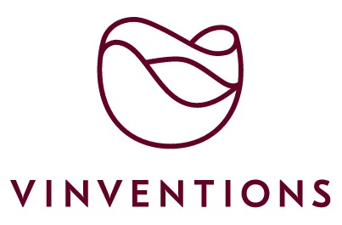



**Donne della Vite.** Siamo donne che hanno quale denominatore comune la vite e la sua coltivazione e che hanno tra i propri valori la cultura di cui il mondo vitivinicolo è permeato e la consapevolezza del prezioso fattore umano di cui esso è popolato. In una visione ampia, nuova e articolata, ispirata dai valori di etica, estetica e bellezza, scegliamo strumenti e modi nuovi e coinvolgenti per le attività culturali, formative e divulgative per costruire una rete culturale di incontro, crescita e impegno sociale.

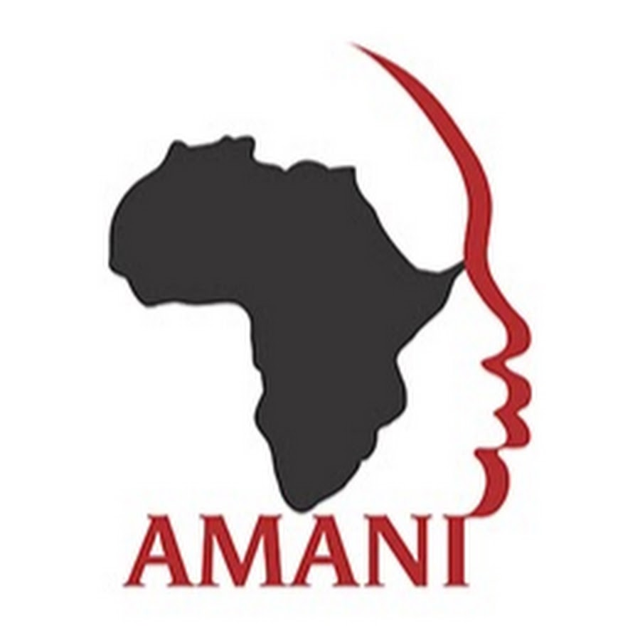

**La Casa di Anita.** È un luogo dove le bambine più vulnerabili di Nairobi hanno alloggio, cibo, vestiti, cure mediche e quel che serve per andare a scuola, imparare un lavoro e diventare buone cittadine. Alla Casa di Anita le bambine ricevono l’affetto e la cura di mamme kenyane, che le aiutano a diventare donne del domani.

La Casa di Anita è stata voluta e creata da Amani, associazione no profit che si impegna per affermare il diritto dei bambini e dei giovani ad avere un’identità, una casa protetta, cibo, istruzione, salute e l’affetto di un adulto. Dal 1995 Amani istituisce e sostiene case di accoglienza, centri educativi, scolastici e professionali in Kenya e Zambia. Da allora offre ogni giorno opportunità e alternative concrete a migliaia di bambini e bambine costretti a vivere sulla strada nelle baraccopoli e nelle periferie di Nairobi e Lusaka.